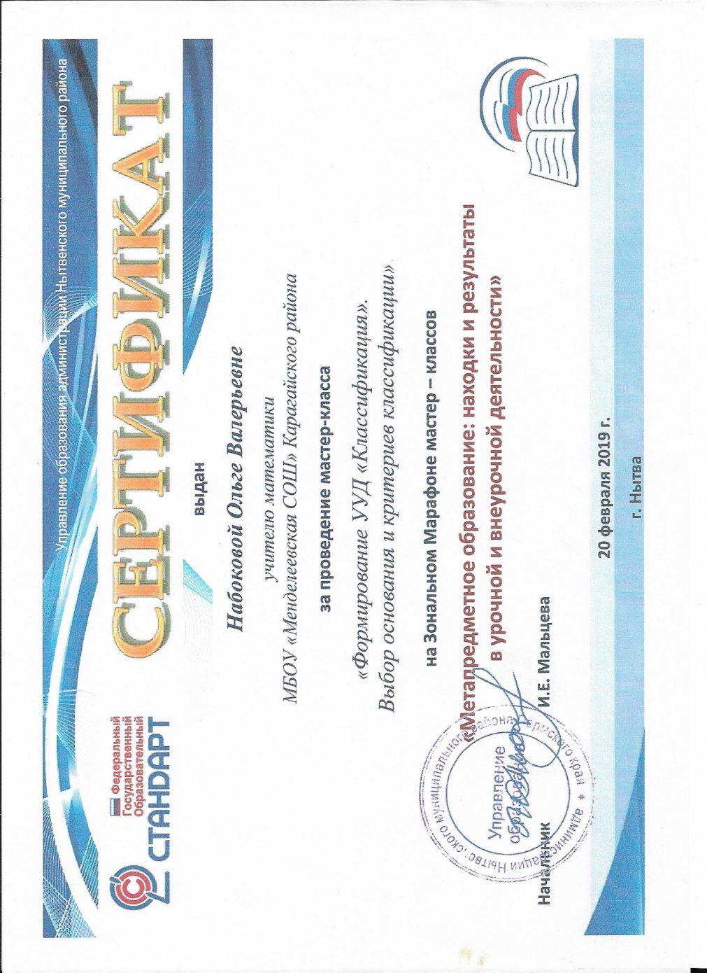

**Конспект мастер – класса**

**по теме «Классификация. Выбор основания и критериев классификации»**

**0)**- Добрый день, уважаемые коллеги! Меня зовут Ольга Валерьевна.

- (Для участия в мастер – классе приглашаю 6 человек. Выберите, пожалуйста, треугольник, который Вам больше нравится и найдите свою пару. Это Ваш партнер на эти 20 минут.)

- Как сказал Паскаль, предмет математики настолько серьезен, что не нужно упускать случая, сделать его немного занимательным, поэтому давайте сыграем в игру «Верю – не верю».

- Первый вопрос: Верите ли Вы, что есть созвездие «Треугольник»?

- Можно обсудить в паре. У кого готов ответ? А Ваше мнение. И что считаете Вы?

- Да, есть такое созвездие.

- Второй вопрос: Верите ли Вы, что Наполеон Бонапарт сам составлял задачи про треугольники?

- Да, составлял

- Следующий вопрос: Верите ли Вы, что братья Гримм, авторы сказки «Бременские музыканты» написали сказку «Удивительные приключения треугольника»?

- Нет, они не писали такой сказки.

- Продолжаем, Верите ли Вы, что есть ударный музыкальный инструмент в виде треугольника?

- Да, есть

- Верите ли Вы, что у Высоцкого есть песня про треугольник?

- Да, есть

- Верите ли Вы, что все мы, в основном, живем под треугольником?

- Да, крыши большинства домов имеют треугольную форму.

- Замечательно, Вы великолепно справились.

**1.1)**- Окружающий нас мир – это мир геометрии. О какой фигуре пойдет речь?

-Правильно, и я предлагаю следующее задание: Опишите группы изображений словами. (На выполнение задания 2 минуты).

- Кто желает описать первую группу? Что можно сказать про вторую группу? Что вы увидели на третьей группе? А что объединяет все три группы?

- Хорошо, Вы все подметили правильно.

- Сегодня во время работы Вам необходимо будет оценивать себя в специальных листах. Оцените себя по 1 критерию. Спасибо.

**1.2)**- А теперь соберите слово из конвертов.

- Как полученное слово связано с предыдущим заданием?

- Какой можно сделать вывод?

(На слайдах: Прием классификации играет особую роль в процессе формирования математических понятий младших школьников.

Классификация - прием умственной деятельности, который представляет собой систематическое распределение элементов данного множества по классам, согласно наиболее существенным признакам.

Классификация является средством упорядочения изучаемых объектов, установления закономерных связей между ними. Она основывается на способности видеть общее в каждом конкретном единичном случае и преследует цель уточнить, обобщить знание о связях и отношениях между изучаемыми объектами.

Структуру классификации, как приема умственной деятельности образуют следующие действия:

1)​ определение цели классификации объектов (понятий, отношений);

2)​ выбор основания (существенное свойство, признак) для классификации;

3)​ деление по этому основанию всего множества объектов (понятий, отношений) на непересекающиеся подмножества, входящие в объем данного понятия;

4)​ построение иерархической классификационной системы.

Учитель дает задания, которые направлены на формирование у учащихся умения пользоваться приемом классификации:

1)​ подготовительные задания;

2)​ задания, в которых на основание классификации указывает учитель;

3)​ задания, при выполнении которых дети сами выделяют основание классификации.

В процессе классификации образуется система изучаемых понятий. У учеников необходимо сформировать на практических примерах представления о таких понятиях, как вид, род, класс, объем понятия, деление объема понятия. На уроках математики важно использовать таблицы, схемы, диаграммы, иллюстрирующие вопросы классификации и их применение при решении задач. Прием классификации способствует формированию положительных мотивов в учебной деятельности, так как подобная работа содержит и элементы игры и элементы поисковой деятельности, что повышает активность учащихся и обеспечивает самостоятельное выполнение работ.)

- Продолжаем выполнять подготовительные задания**:**

**2)**Определите признак, по которому произведена классификация.

Iгруппа



IIгруппа

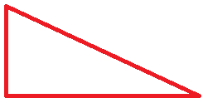

- У треугольников первой группы нет прямоуго угла ( они не прямоугольные); во второй – прямоугольные.

**3)**- Найдите ошибку в классификации:

Равнобедренные (и равносторонний)

**I группа**



**II группа**

Неравнобедренные

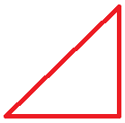

Последний треугольник – равнобедренный (не в своей группе)

**4)**- Задание следующего этапа: классифицируйте треугольники по предложенному основанию: по видам углов.

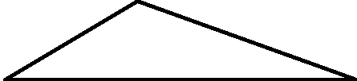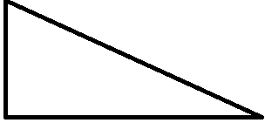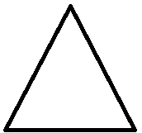

Разместить полученные классы в таблице. Попробуйте дать название каждой группе.

|  |  |  |
| --- | --- | --- |
|  |  |  |
|  |  |  |

**5)** - Ну и наконец, самостоятельно выберите критерий и классифицируйте треугольники.



- Какие же Вы замечательные ученицы!!! У Вас все получилось просто великолепно!!!

- а скажите, так ли необходимо детям умение классифицировать?

- Конечно, вы правы: многочисленная информация, получаемая учениками, нуждается в упорядочивании, а этим и занимается классификация. И тогда детям будет легче вспомнить нужные знания, применить их на практике. Ведь как сказал Михаил Ломоносов «Математику уже затем учить надо, что она ум в порядок приводит».

- С какими же приемами Вы сегодня познакомились? (Они есть на листе оценки).

- Великолепно, просто замечательно. Как приятно работать с такими учениками!!!

- Теперь выберите из последнего конверта треугольник со словами, которые Вам в данный момент больше подходят.

- Закончите, пожалуйста, предложения

- Большое спасибо за работу!